  своб. назнач.
  Тамбовская область, Тамбов, район Октябрьский, ул. Рылеева, 79Е
  Метро:
  19 999 001 ₽
  83 330 ₽ за м²
  Общая информация:
  Этаж: | 1 / 3
  Площадь: | 240.0 м²
  Комнаты: | None
  Здание: | административное
  Тип договора: | продажа объекта
  Пропускная система: | —
  Мебель: | нет
  Телефонные линии: | —
  17 сентября, 12:06
  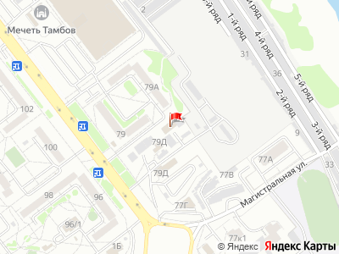
Представитель: Гарант-Сервис
id:213.
Арт. 89517699 Продается помещение свободного назначения, общей площадью 240 кв.м.
Дом кирпичный, находится в развитом районе г.Тамбов.
Входная группа и окна ПВХ.
Помещение имеет въезд для транспорта.
Подходит под склад, производство, магазин.
Развитый район, большая проходимость. Остановка рядом с домом, транспорт в любую часть города. Вы можете без затруднений передвигаться в любую точку города.
Возможен торг!
Звоните, чтобы узнать больше! Окажем юридическую помощь в сопровождении сделки. Проконсультируем и поможем провести сделку. Одобрение ипотеки. Сертификаты. Все виды страхования. Электронная регистрация.
Телефоны: +7 980 670-70-68
